**12/01/2021**

*“Si puedes imaginarlo, puedes programarlo”*

Fundamentos de programación

Capítulo # 2

Martinez Rivera Luis Fernando

Entrada y salida de información en PSeInt

Descripccion del problema:

En este programa se aprendio a usar los comandos de PseInt para Entrada y salida de datos.

Primero se declararon variables, luego un mensaje en pantalla al usuario, una entrada de información para almacenar un numero en una variable y al final un mensaje en pantalla (Salida de información) con un texto y el número que el usuario puso.

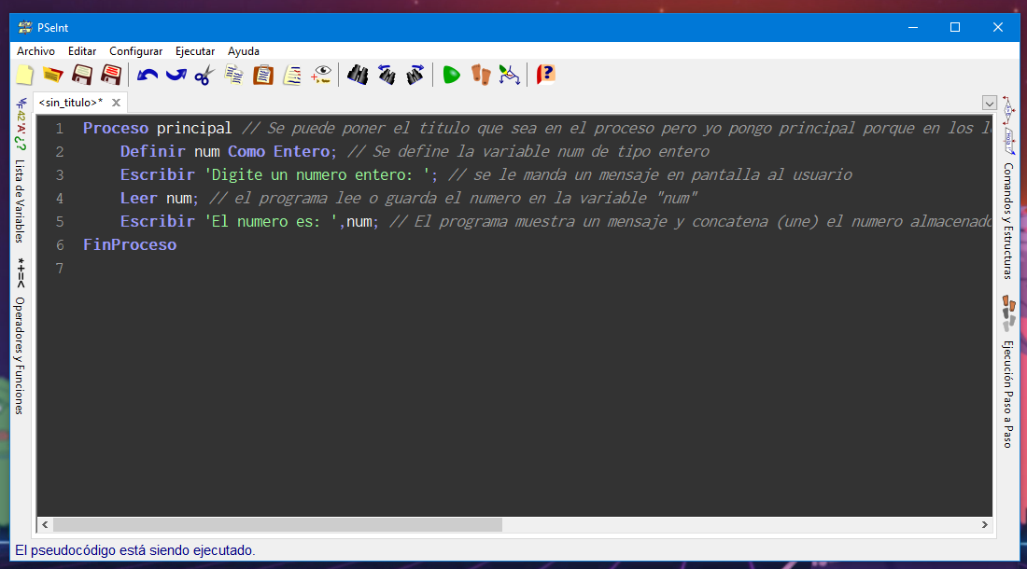

Código fuente:

Proceso principal // Se puede poner el titulo que sea en el proceso pero yo pongo principal porque en los lenguajes de programacion se llama el metodo Main

Definir num Como Entero; // Se define la variable num de tipo entero

Escribir 'Digite un numero entero: '; // se le manda un mensaje en pantalla al usuario

Leer num; // el programa lee o guarda el numero en la variable "num"

Escribir 'El numero es: ',num; // El programa muestra un mensaje y concatena (une) el numero almacenado en la variable num

FinProceso

Diagrama de flujo:

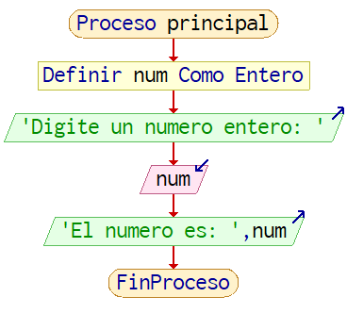

Captura de ejecución:

